
中国石油工程建设有限公司西南分公司

非管道类材料编码深化应用项目

详细设计

项目编号：JCF-2019-09
版 次：0版

信息管理部

中国石油工程建设有限公司西南分公司

非管道类材料编码深化应用项目

详细设计

项目编号：JCF-2019-09
版 次：0版

0版 | 供发布 | 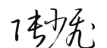 | 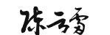 | 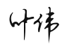 | 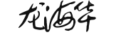
版本 | 版本说明 | 编制 | 校对 | 审核 | 批准

目录
1. 项目要求 5
2. 总体设计 5
2.1 系统总体流程 5
2.2 系统应用模块设计 7
3. 原型设计 7
3.1 用户管理模块 7
3.2 项目管理模块 8
3.3 装置管理模块 8
3.4 材料选码模块 9
4. 数据库详细设计 10
4.1 表清单 10
4.2 数据库表关系图 11
4.3 元件类型 11
4.4 同步明细 13
4.5 同步记录 15
4.6 物资明细汇总表 16
4.7 物资汇总表 19
4.8 物资编码 21
4.9 物资编码属性 23
4.10 用户表 24
4.11 装置表 26
4.12 采购码 28
4.13 项目用户关系表 30
4.14 项目编码库表 31
4.15 项目编码库关系表 34
4.16 项目表 35

项目要求
为满足分公司数字化项目实现智能采购组包、4D采购进度呈现、4D施工进度模型，需在模型中关联材料编码，但目前分公司标准化的非管道材料编码及其材料描述的形成，需要依靠大量的人工操作实现，使用非管道材料选码平台后，将大大提高编码及材料描述的生成效率，并且可以逐步实现非管道材料编码与三维模型的自动挂接，现需对非管道材料选码平台开发。
通过该系统，打通分公司以及集团ERM数据库，将所有数据库合并到一个材料选码平台中。用户可以通过平台进行直接选码，并在在系统中发起审批流程，形成完整的材料统计设计、审批的闭环流程。

总体设计

系统总体流程
系统的整体业务流程如下图所示：
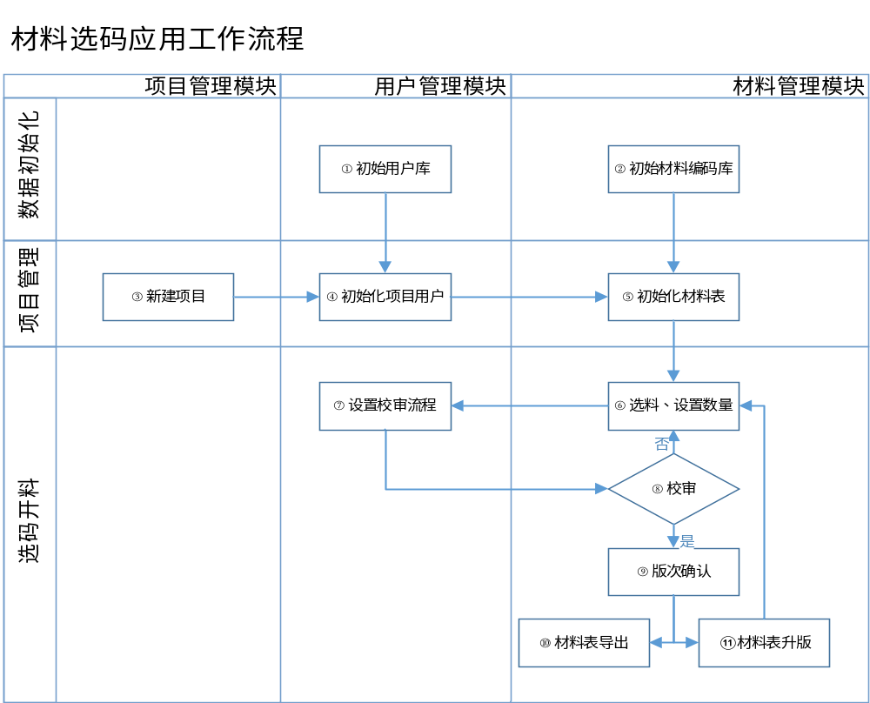

系统应用模块设计

原型设计

用户管理模块

登录界面
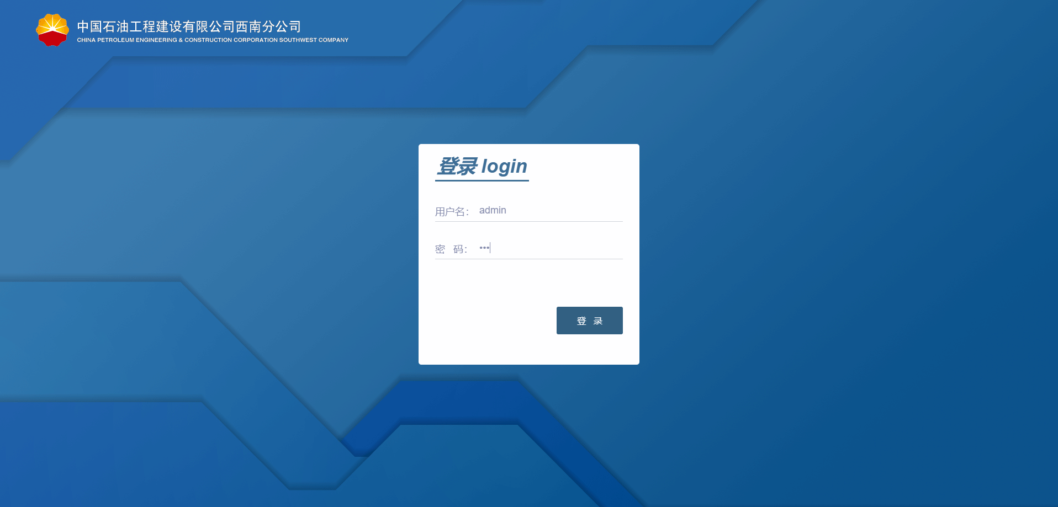
登录界面

用户管理
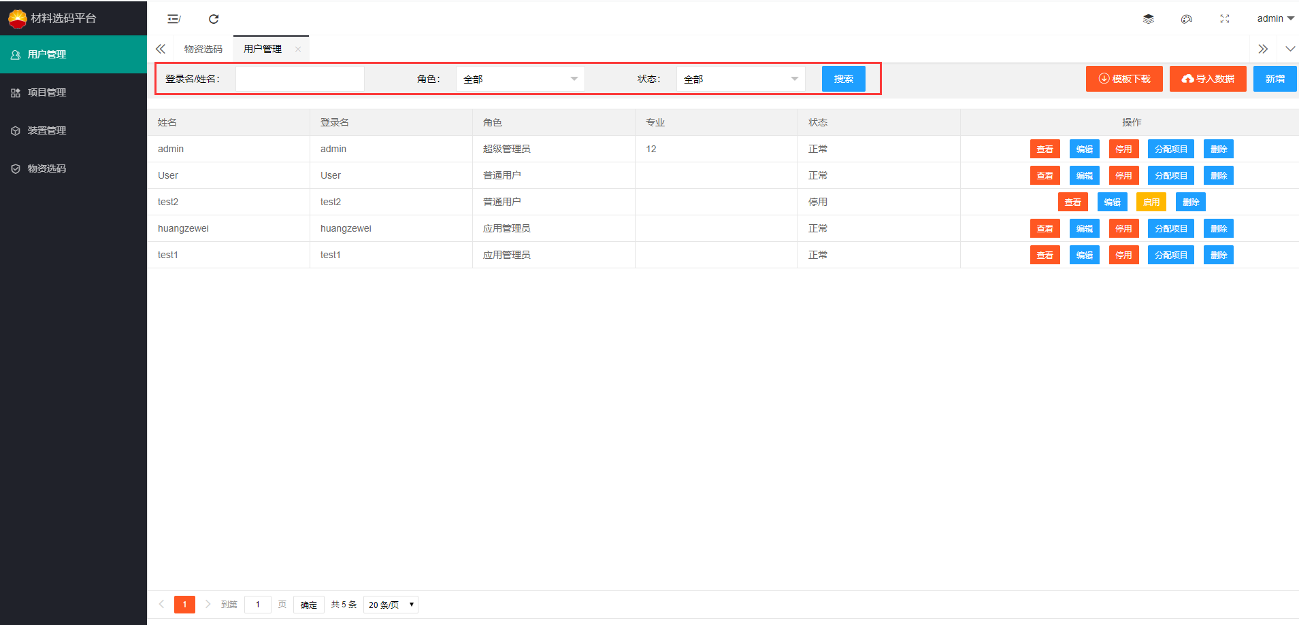

项目管理模块

项目管理
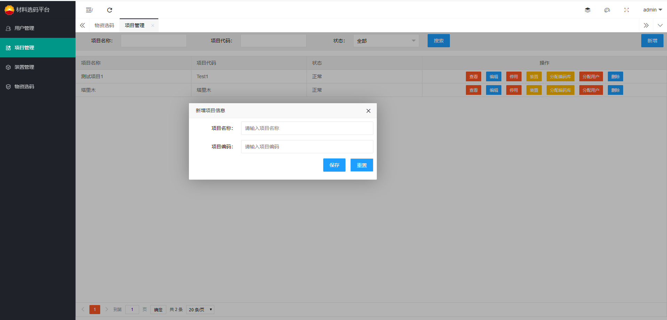

装置管理模块

装置管理
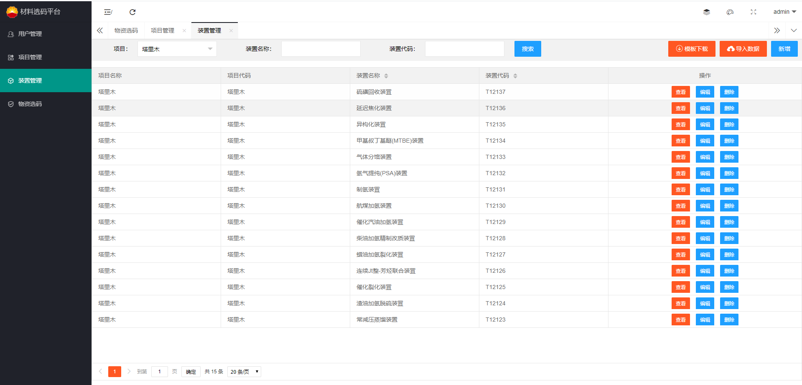

材料选码模块

材料选码
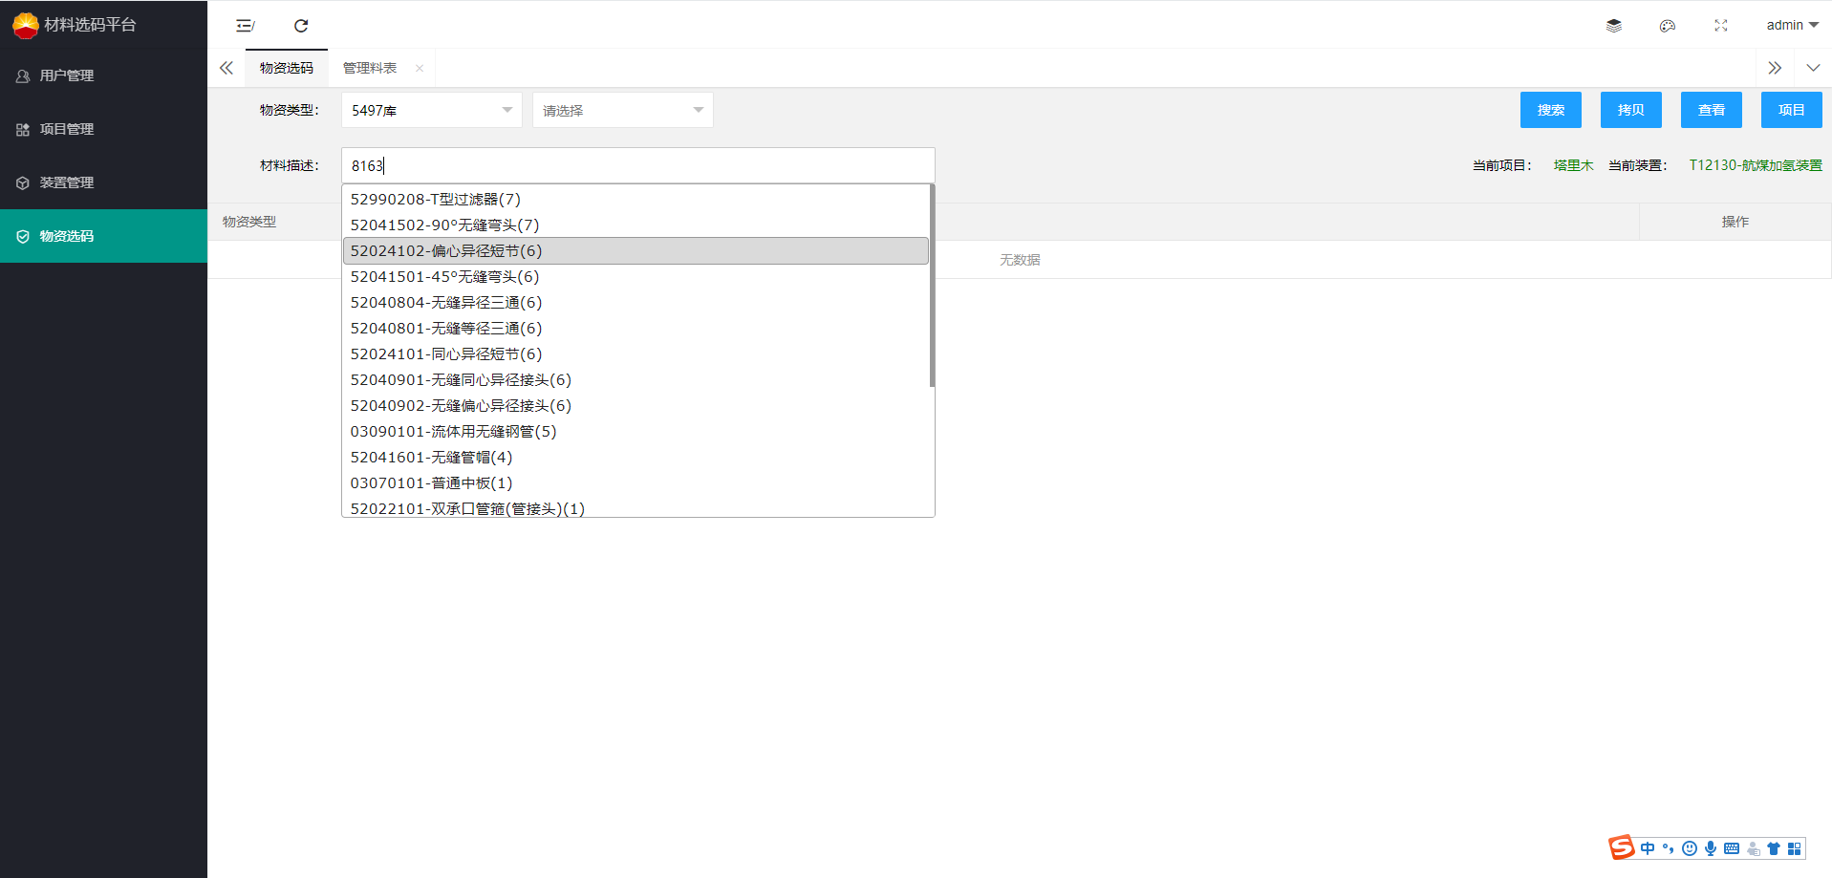

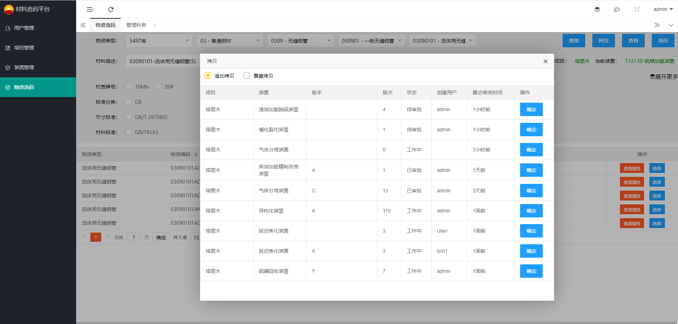

材料统计
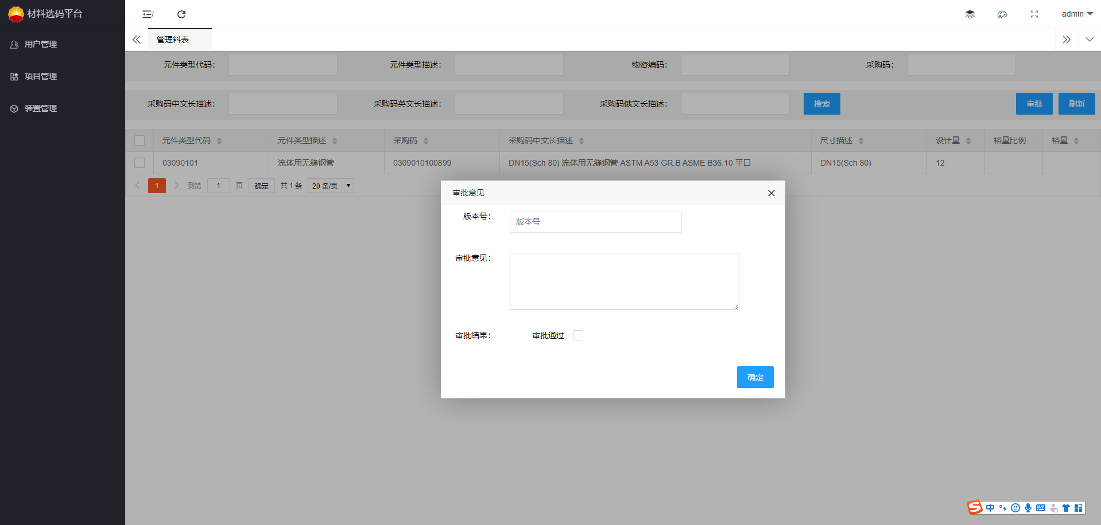

数据库详细设计

表清单

Name | Code
元件类型 | ComponentType
同步明细 | SynchroDetail
同步记录 | SynchroRecord
物资汇总明细表 | MaterialTakeOffDetail
物资汇总表 | MaterialTakeOff
物资编码 | CommodityCode
物资编码属性 | CommodityCodeAttribute
用户表 | User
装置表 | Device
采购码 | PartNumber
项目用户关系表 | UserProjectMap
项目编码库 | Catalog
项目编码库关系表 | ProjectCatalogMap
项目表 | Project

数据库表关系图
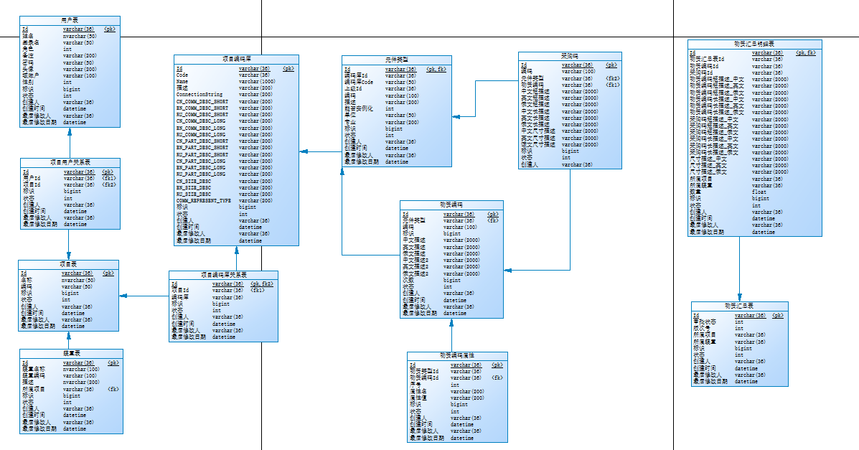

元件类型

表定义
名称 | 代码 | 数据类型 | 长度 | 精度 | P | F | M
Id | Id | varchar(36) | 36 |  | X | X | X
编码库Id | CatalogId | varchar(36) | 36 |  |  |  | X
编码库Code | CatalogName | varchar(50) | 50
上级Id | ParentId | varchar(36) | 36 |  |  |  | X
编码 | Code | varchar(100) | 100
描述 | Desc | varchar(200) | 200
能否实例化 | CanInstantiate | int
单位 | Unit | varchar(50) | 50
专业 | Discipline | varchar(200) | 200
标识 | Flag | bigint |  |  |  |  | X
状态 | Status | int |  |  |  |  | X
创建人 | CreateUserId | varchar(36) | 36 |  |  |  | X
创建时间 | CreateTime | datetime |  |  |  |  | X
最后修改人 | LastModifyUserId | varchar(36) | 36 |  |  |  | X
最后修改日期 | LastModifyTime | datetime |  |  |  |  | X

创建脚本
if exists (select 1
from sysobjects
where id = object_id('ComponentType')
and type = 'U')
drop table ComponentType
go

/*==============================================================*/
/* Table: ComponentType */
/*==============================================================*/
create table ComponentType (
Id varchar(36) not null,
CatalogId varchar(36) not null,
CatalogName varchar(50) null,
ParentId varchar(36) not null,
Code varchar(100) null,
"Desc" varchar(200) null,
CanInstantiate int null,
Unit varchar(50) null,
Discipline varchar(200) null,
Flag bigint not null,
Status int not null,
CreateUserId varchar(36) not null,
CreateTime datetime not null,
LastModifyUserId varchar(36) not null,
LastModifyTime datetime not null,
constraint PK_COMPONENTTYPE primary key (Id)
)
go

同步明细

表定义
名称 | 代码 | 数据类型 | 长度 | 精度 | P | F | M
Id | Id | varchar(36) | 36 |  | X |  | X
同步Id | SynchroRecordId | varchar(36) | 36 |  |  | X
同步类型 | Type | int
操作类型 | OperateType | int
采购码Id | PurchasingCodeId | varchar(36) | 36
变更前 | OldValue | varchar(200) | 200
变更后 | NewValue | varchar(36) | 36
标识 | Flag | bigint |  |  |  |  | X
状态 | Status | int |  |  |  |  | X
创建人 | CreateUserId | varchar(36) | 36 |  |  |  | X
创建时间 | CreateTime | datetime |  |  |  |  | X
最后修改人 | LastModifyUserId | varchar(36) | 36 |  |  |  | X
最后修改日期 | LastModifyTime | datetime |  |  |  |  | X

创建脚本
if exists (select 1
from sysobjects
where id = object_id('SynchroDetail')
and type = 'U')
drop table SynchroDetail
go

/*==============================================================*/
/* Table: SynchroDetail */
/*==============================================================*/
create table SynchroDetail (
Id varchar(36) not null,
SynchroRecordId varchar(36) null,
Type int null,
OperateType int null,
PurchasingCodeId varchar(36) null,
OldValue varchar(200) null,
NewValue varchar(36) null,
Flag bigint not null,
Status int not null,
CreateUserId varchar(36) not null,
CreateTime datetime not null,
LastModifyUserId varchar(36) not null,
LastModifyTime datetime not null,
constraint PK_SYNCHRODETAIL primary key (Id)
)
go

同步记录

表定义
名称 | 代码 | 数据类型 | 长度 | 精度 | P | F | M
Id | Id | varchar(36) | 36 |  | X |  | X
同步时间 | Date | datetime |  |  |  |  | X
同步用户 | UserId | varchar(36) | 36 |  |  |  | X
同步结果 | Result | varchar(36) | 36 |  |  |  | X
标识 | Flag | bigint |  |  |  |  | X
状态 | Status | int |  |  |  |  | X
创建人 | CreateUserId | varchar(36) | 36 |  |  |  | X
创建时间 | CreateTime | datetime |  |  |  |  | X
最后修改人 | LastModifyUserId | varchar(36) | 36 |  |  |  | X
最后修改日期 | LastModifyTime | datetime |  |  |  |  | X

创建脚本
if exists (select 1
from sysobjects
where id = object_id('SynchroRecord')
and type = 'U')
drop table SynchroRecord
go

/*==============================================================*/
/* Table: SynchroRecord */
/*==============================================================*/
create table SynchroRecord (
Id varchar(36) not null,
Date datetime not null,
UserId varchar(36) not null,
Result varchar(36) not null,
Flag bigint not null,
Status int not null,
CreateUserId varchar(36) not null,
CreateTime datetime not null,
LastModifyUserId varchar(36) not null,
LastModifyTime datetime not null,
constraint PK_SYNCHRORECORD primary key (Id)
)
go

物资明细汇总表

表定义
名称 | 代码 | 数据类型 | 长度 | 精度 | P | F | M
Id | Id | varchar(36) | 36 |  | X | X | X
物资汇总表Id | MaterialTakeOffId | varchar(36) | 36
物资编码Id | CommodityCodeId | varchar(36) | 36 |  |  |  | X
采购码Id | PartNumberId | varchar(36) | 36 |  |  |  | X
物资编码短描述_中文 | CN_CommodityShortDesc | varchar(2000) | 2,000
物资编码短描述_英文 | EN_CommodityShortDesc | varchar(2000) | 2,000
物资编码短描述_俄文 | RU_CommodityShortDesc | varchar(2000) | 2,000
物资编码长描述_中文 | CN_CommodityLongDesc | varchar(2000) | 2,000
物资编码长描述_英文 | EN_CommodityLongDesc | varchar(2000) | 2,000
物资编码长描述_俄文 | RU_CommodityLongDesc | varchar(2000) | 2,000
采购码短描述_中文 | CN_PartNumberShortDesc | varchar(2000) | 2,000
采购码短描述_英文 | EN_PartNumberShortDesc | varchar(2000) | 2,000
采购码短描述_俄文 | RU_PartNumberShortDesc | varchar(2000) | 2,000
采购码长描述_中文 | CN_PartNumberLongDesc | varchar(2000) | 2,000
采购码长描述_英文 | EN_PartNumberLongDesc | varchar(2000) | 2,000
采购码长描述_俄文 | RU_PartNumberLongDesc | varchar(2000) | 2,000
尺寸描述_中文 | CN_SizeDesc | varchar(2000) | 2,000
尺寸描述_英文 | EN_SizeDesc | varchar(2000) | 2,000
尺寸描述_俄文 | RU_SizeDesc | varchar(2000) | 2,000
所属项目 | ProjectId | varchar(36) | 36 |  |  |  | X
所属装置 | DeviceId | varchar(36) | 36 |  |  |  | X
数量 | DesignQty | float |  |  |  |  | X
标识 | Flag | bigint |  |  |  |  | X
状态 | Status | int |  |  |  |  | X
创建人 | CreateUserId | varchar(36) | 36 |  |  |  | X
创建时间 | CreateTime | datetime |  |  |  |  | X
最后修改人 | LastModifyUserId | varchar(36) | 36 |  |  |  | X
最后修改日期 | LastModifyTime | datetime |  |  |  |  | X

创建脚本
if exists (select 1
from sysobjects
where id = object_id('MaterialTakeOffDetail')
and type = 'U')
drop table MaterialTakeOffDetail
go

/*==============================================================*/
/* Table: MaterialTakeOffDetail */
/*==============================================================*/
create table MaterialTakeOffDetail (
Id varchar(36) not null,
MaterialTakeOffId varchar(36) null,
CommodityCodeId varchar(36) not null,
PartNumberId varchar(36) not null,
CN_CommodityShortDesc varchar(2000) null,
EN_CommodityShortDesc varchar(2000) null,
RU_CommodityShortDesc varchar(2000) null,
CN_CommodityLongDesc varchar(2000) null,
EN_CommodityLongDesc varchar(2000) null,
RU_CommodityLongDesc varchar(2000) null,
CN_PartNumberShortDesc varchar(2000) null,
EN_PartNumberShortDesc varchar(2000) null,
RU_PartNumberShortDesc varchar(2000) null,
CN_PartNumberLongDesc varchar(2000) null,
EN_PartNumberLongDesc varchar(2000) null,
RU_PartNumberLongDesc varchar(2000) null,
CN_SizeDesc varchar(2000) null,
EN_SizeDesc varchar(2000) null,
RU_SizeDesc varchar(2000) null,
ProjectId varchar(36) not null,
DeviceId varchar(36) not null,
DesignQty float not null,
Flag bigint not null,
Status int not null,
CreateUserId varchar(36) not null,
CreateTime datetime not null,
LastModifyUserId varchar(36) not null,
LastModifyTime datetime not null,
constraint PK_MATERIALTAKEOFFDETAIL primary key (Id)
)
go

物资汇总表

表定义
名称 | 代码 | 数据类型 | 长度 | 精度 | P | F | M
Id | Id | varchar(36) | 36 |  | X |  | X
审批状态 | CheckStatus | int
版次号 | Version | int
所属项目 | ProjectId | varchar(36) | 36 |  |  |  | X
所属装置 | DeviceId | varchar(36) | 36 |  |  |  | X
标识 | Flag | bigint |  |  |  |  | X
状态 | Status | int |  |  |  |  | X
创建人 | CreateUserId | varchar(36) | 36 |  |  |  | X
创建时间 | CreateTime | datetime |  |  |  |  | X
最后修改人 | LastModifyUserId | varchar(36) | 36 |  |  |  | X
最后修改日期 | LastModifyTime | datetime |  |  |  |  | X

创建脚本
if exists (select 1
from sysobjects
where id = object_id('MaterialTakeOff')
and type = 'U')
drop table MaterialTakeOff
go

/*==============================================================*/
/* Table: MaterialTakeOff */
/*==============================================================*/
create table MaterialTakeOff (
Id varchar(36) not null,
CheckStatus int null,
Version int null,
ProjectId varchar(36) not null,
DeviceId varchar(36) not null,
Flag bigint not null,
Status int not null,
CreateUserId varchar(36) not null,
CreateTime datetime not null,
LastModifyUserId varchar(36) not null,
LastModifyTime datetime not null,
constraint PK_MATERIALTAKEOFF primary key (Id)
)
go

物资编码

表定义
名称 | 代码 | 数据类型 | 长度 | 精度 | P | F | M
Id | Id | varchar(36) | 36 |  | X |  | X
元件类型 | ComponentTypeId | varchar(36) | 36 |  |  | X | X
编码 | Code | varchar(100) | 100 |  |  |  | X
标识 | Flag | bigint |  |  |  |  | X
中文描述 | CN_ShortDesc | varchar(2000) | 2,000
英文描述 | EN_ShortDesc | varchar(2000) | 2,000
俄文描述 | RU_ShortDesc | varchar(2000) | 2,000
中文描述2 | CN_LongDesc | varchar(2000) | 2,000
英文描述2 | EN_LongDesc | varchar(2000) | 2,000
俄文描述2 | RU_LongDesc | varchar(2000) | 2,000
次数 | Hits | bigint
状态 | Status | int |  |  |  |  | X
创建人 | CreateUserId | varchar(36) | 36 |  |  |  | X
创建时间 | CreateTime | datetime |  |  |  |  | X
最后修改人 | LastModifyUserId | varchar(36) | 36 |  |  |  | X
最后修改日期 | LastModifyTime | datetime |  |  |  |  | X

创建脚本
if exists (select 1
from sysobjects
where id = object_id('CommodityCode')
and type = 'U')
drop table CommodityCode
go

/*==============================================================*/
/* Table: CommodityCode */
/*==============================================================*/
create table CommodityCode (
Id varchar(36) not null,
ComponentTypeId varchar(36) not null,
Code varchar(100) not null,
Flag bigint not null,
CN_ShortDesc varchar(2000) null,
EN_ShortDesc varchar(2000) null,
RU_ShortDesc varchar(2000) null,
CN_LongDesc varchar(2000) null,
EN_LongDesc varchar(2000) null,
RU_LongDesc varchar(2000) null,
Hits bigint null,
Status int not null,
CreateUserId varchar(36) not null,
CreateTime datetime not null,
LastModifyUserId varchar(36) not null,
LastModifyTime datetime not null,
constraint PK_COMMODITYCODE primary key (Id)
)
go

物资编码属性

表定义
名称 | 代码 | 数据类型 | 长度 | 精度 | P | F | M
Id | Id | varchar(36) | 36 |  | X |  | X
物资类型Id | ComponentTypeId | varchar(36) | 36
物资编码Id | CommodityCodeId | varchar(36) | 36 |  |  | X | X
序号 | SeqNo | int
属性名 | AttributeName | varchar(200) | 200 |  |  |  | X
属性值 | AttributeValue | varchar(200) | 200
标识 | Flag | bigint |  |  |  |  | X
状态 | Status | int |  |  |  |  | X
创建人 | CreateUserId | varchar(36) | 36 |  |  |  | X
创建时间 | CreateTime | datetime |  |  |  |  | X
最后修改人 | LastModifyUserId | varchar(36) | 36 |  |  |  | X
最后修改日期 | LastModifyTime | datetime |  |  |  |  | X

创建脚本
if exists (select 1
from sysobjects
where id = object_id('CommodityCodeAttribute')
and type = 'U')
drop table CommodityCodeAttribute
go

/*==============================================================*/
/* Table: CommodityCodeAttribute */
/*==============================================================*/
create table CommodityCodeAttribute (
Id varchar(36) not null,
ComponentTypeId varchar(36) null,
CommodityCodeId varchar(36) not null,
SeqNo int null,
AttributeName varchar(200) not null,
AttributeValue varchar(200) null,
Flag bigint not null,
Status int not null,
CreateUserId varchar(36) not null,
CreateTime datetime not null,
LastModifyUserId varchar(36) not null,
LastModifyTime datetime not null,
constraint PK_COMMODITYCODEATTRIBUTE primary key (Id)
)
go

用户表

表定义
名称 | 代码 | 数据类型 | 长度 | 精度 | P | F | M
Id | Id | varchar(36) | 36 |  | X |  | X
姓名 | Name | nvarchar(50) | 50 |  |  |  | X
登录名 | LoginName | varchar(50) | 50 |  |  |  | X
角色 | Role | int
备注 | Remark | varchar(200) | 200
密码 | Password | varchar(50) | 50 |  |  |  | X
头像 | Ico | varchar(200) | 200
域账户 | DomainUserName | varchar(100) | 100
性别 | Sex | int
标识 | Flag | bigint |  |  |  |  | X
状态 | Status | int |  |  |  |  | X
创建人 | CreateUserId | varchar(36) | 36 |  |  |  | X
创建时间 | CreateTime | datetime |  |  |  |  | X
最后修改人 | LastModifyUserId | varchar(36) | 36 |  |  |  | X
最后修改日期 | LastModifyTime | datetime |  |  |  |  | X

创建脚本
if exists (select 1
from sysobjects
where id = object_id('"User"')
and type = 'U')
drop table "User"
go

/*==============================================================*/
/* Table: "User" */
/*==============================================================*/
create table "User" (
Id varchar(36) not null,
Name nvarchar(50) not null,
LoginName varchar(50) not null,
Role int null,
Remark varchar(200) null,
Password varchar(50) not null,
Ico varchar(200) null,
DomainUserName varchar(100) null,
Sex int null,
Flag bigint not null,
Status int not null,
CreateUserId varchar(36) not null,
CreateTime datetime not null,
LastModifyUserId varchar(36) not null,
LastModifyTime datetime not null,
constraint PK_USER primary key (Id)
)
go

装置表

表定义
名称 | 代码 | 数据类型 | 长度 | 精度 | P | F | M
Id | Id | varchar(36) | 36 |  | X |  | X
装置名称 | Name | nvarchar(100) | 100
装置编码 | Code | varchar(100) | 100
描述 | Remark | nvarchar(200) | 200
所属项目 | ProjectId | varchar(36) | 36 |  |  | X
标识 | Flag | bigint |  |  |  |  | X
状态 | Status | int |  |  |  |  | X
创建人 | CreateUserId | varchar(36) | 36 |  |  |  | X
创建时间 | CreateTime | datetime |  |  |  |  | X
最后修改人 | LastModifyUserId | varchar(36) | 36 |  |  |  | X
最后修改日期 | LastModifyTime | datetime |  |  |  |  | X

创建脚本
if exists (select 1
from sysobjects
where id = object_id('Device')
and type = 'U')
drop table Device
go

/*==============================================================*/
/* Table: Device */
/*==============================================================*/
create table Device (
Id varchar(36) not null,
Name nvarchar(100) null,
Code varchar(100) null,
Remark nvarchar(200) null,
ProjectId varchar(36) null,
Flag bigint not null,
Status int not null,
CreateUserId varchar(36) not null,
CreateTime datetime not null,
LastModifyUserId varchar(36) not null,
LastModifyTime datetime not null,
constraint PK_DEVICE primary key (Id)
)
go

采购码

表定义
名称 | 代码 | 数据类型 | 长度 | 精度 | P | F | M
Id | Id | varchar(36) | 36 |  | X |  | X
编码 | Code | varchar(100) | 100 |  |  |  | X
元件类型 | ComponentTypeId | varchar(36) | 36 |  |  | X | X
物资编码 | MaterialCodeId | varchar(36) | 36 |  |  | X | X
中文短描述 | CN_ShortDesc | varchar(2000) | 2,000
英文短描述 | EN_ShortDesc | varchar(2000) | 2,000
俄文短描述 | RU_ShortDesc | varchar(2000) | 2,000
中文长描述 | CN_LongDesc | varchar(2000) | 2,000
英文长描述 | EN_LongDesc | varchar(2000) | 2,000
俄文长描述 | RU_LongDesc | varchar(2000) | 2,000
中文尺寸描述 | CN_SizeDesc | varchar(2000) | 2,000 |  |  |  | X
英文尺寸描述 | EN_SizeDesc | varchar(2000) | 2,000 |  |  |  | X
俄文尺寸描述 | RU_SizeDesc | varchar(2000) | 2,000 |  |  |  | X
标识 | Flag | bigint |  |  |  |  | X
状态 | Status | int |  |  |  |  | X
创建人 | CreateUserId | varchar(36) | 36 |  |  |  | X
创建时间 | CreateTime | datetime |  |  |  |  | X
最后修改人 | LastModifyUserId | varchar(36) | 36 |  |  |  | X
最后修改日期 | LastModifyTime | datetime |  |  |  |  | X

创建脚本
if exists (select 1
from sysobjects
where id = object_id('PartNumber')
and type = 'U')
drop table PartNumber
go

/*==============================================================*/
/* Table: PartNumber */
/*==============================================================*/
create table PartNumber (
Id varchar(36) not null,
Code varchar(100) not null,
ComponentTypeId varchar(36) not null,
MaterialCodeId varchar(36) not null,
CN_ShortDesc varchar(2000) null,
EN_ShortDesc varchar(2000) null,
RU_ShortDesc varchar(2000) null,
CN_LongDesc varchar(2000) null,
EN_LongDesc varchar(2000) null,
RU_LongDesc varchar(2000) null,
CN_SizeDesc varchar(2000) not null,
EN_SizeDesc varchar(2000) not null,
RU_SizeDesc varchar(2000) not null,
Flag bigint not null,
Status int not null,
CreateUserId varchar(36) not null,
CreateTime datetime not null,
LastModifyUserId varchar(36) not null,
LastModifyTime datetime not null,
constraint PK_PARTNUMBER primary key (Id)
)
go

项目用户关系表

表定义
名称 | 代码 | 数据类型 | 长度 | 精度 | P | F | M
Id | Id | varchar(36) | 36 |  | X |  | X
用户Id | UserId | varchar(36) | 36 |  |  | X
项目Id | ProjectId | varchar(36) | 36 |  |  | X
标识 | Flag | bigint |  |  |  |  | X
状态 | Status | int |  |  |  |  | X
创建人 | CreateUserId | varchar(36) | 36 |  |  |  | X
创建时间 | CreateTime | datetime |  |  |  |  | X
最后修改人 | LastModifyUserId | varchar(36) | 36 |  |  |  | X
最后修改日期 | LastModifyTime | datetime |  |  |  |  | X

创建脚本
if exists (select 1
from sysobjects
where id = object_id('UserProjectMap')
and type = 'U')
drop table UserProjectMap
go

/*==============================================================*/
/* Table: UserProjectMap */
/*==============================================================*/
create table UserProjectMap (
Id varchar(36) not null,
UserId varchar(36) null,
ProjectId varchar(36) null,
Flag bigint not null,
Status int not null,
CreateUserId varchar(36) not null,
CreateTime datetime not null,
LastModifyUserId varchar(36) not null,
LastModifyTime datetime not null,
constraint PK_USERPROJECTMAP primary key (Id)
)
go

项目编码库表

表定义
名称 | 代码 | 数据类型 | 长度 | 精度 | P | F | M
Id | Id | varchar(36) | 36 |  | X |  | X
代码 | Code | varchar(36) | 36
名称 | Name | varchar(1000) | 1,000
描述 | Description | varchar(200) | 200
连接字符串 | ConnectionString | varchar(200) | 200
CN_COMM_DESC_SHORT | CN_COMM_DESC_SHORT | varchar(200) | 200
EN_COMM_DESC_SHORT | EN_COMM_DESC_SHORT | varchar(200) | 200
RU_COMM_DESC_SHORT | RU_COMM_DESC_SHORT | varchar(200) | 200
CN_COMM_DESC_LONG | CN_COMM_DESC_LONG | varchar(200) | 200
EN_COMM_DESC_LONG | EN_COMM_DESC_LONG | varchar(200) | 200
RU_COMM_DESC_LONG | RU_COMM_DESC_LONG | varchar(200) | 200
CN_PART_DESC_SHORT | CN_PART_DESC_SHORT | varchar(200) | 200
EN_PART_DESC_SHORT | EN_PART_DESC_SHORT | varchar(200) | 200
RU_PART_DESC_SHORT | RU_PART_DESC_SHORT | varchar(200) | 200
CN_PART_DESC_LONG | CN_PART_DESC_LONG | varchar(200) | 200
EN_PART_DESC_LONG | EN_PART_DESC_LONG | varchar(200) | 200
RU_PART_DESC_LONG | RU_PART_DESC_LONG | varchar(200) | 200
CN_SIZE_DESC | CN_SIZE_DESC | varchar(200) | 200
EN_SIZE_DESC | EN_SIZE_DESC | varchar(200) | 200
RU_SIZE_DESC | RU_SIZE_DESC | varchar(200) | 200
COMM_REPRESENT_TYPE | COMM_REPRESENT_TYPE | varchar(200) | 200
标识 | Flag | bigint |  |  |  |  | X
状态 | Status | int |  |  |  |  | X
创建人 | CreateUserId | varchar(36) | 36 |  |  |  | X
创建时间 | CreateTime | datetime |  |  |  |  | X
最后修改人 | LastModifyUserId | varchar(36) | 36 |  |  |  | X
最后修改日期 | LastModifyTime | datetime |  |  |  |  | X

创建脚本
if exists (select 1
from sysobjects
where id = object_id('Catalog')
and type = 'U')
drop table Catalog
go

/*==============================================================*/
/* Table: Catalog */
/*==============================================================*/
create table Catalog (
Id varchar(36) not null,
Code varchar(36) null,
Name varchar(1000) null,
Description varchar(200) null,
ConnectionString varchar(200) null,
CN_COMM_DESC_SHORT varchar(200) null,
EN_COMM_DESC_SHORT varchar(200) null,
RU_COMM_DESC_SHORT varchar(200) null,
CN_COMM_DESC_LONG varchar(200) null,
EN_COMM_DESC_LONG varchar(200) null,
RU_COMM_DESC_LONG varchar(200) null,
CN_PART_DESC_SHORT varchar(200) null,
EN_PART_DESC_SHORT varchar(200) null,
RU_PART_DESC_SHORT varchar(200) null,
CN_PART_DESC_LONG varchar(200) null,
EN_PART_DESC_LONG varchar(200) null,
RU_PART_DESC_LONG varchar(200) null,
CN_SIZE_DESC varchar(200) null,
EN_SIZE_DESC varchar(200) null,
RU_SIZE_DESC varchar(200) null,
COMM_REPRESENT_TYPE varchar(200) null,
Flag bigint not null,
Status int not null,
CreateUserId varchar(36) not null,
CreateTime datetime not null,
LastModifyUserId varchar(36) not null,
LastModifyTime datetime not null,
constraint PK_CATALOG primary key (Id)
)
go

项目编码库关系表

表定义
名称 | 代码 | 数据类型 | 长度 | 精度 | P | F | M
Id | Id | varchar(36) | 36 |  | X | X | X
项目Id | ProjectId | varchar(36) | 36 |  |  | X | X
编码库 | CatalogId | varchar(36) | 36 |  |  |  | X
标识 | Flag | bigint |  |  |  |  | X
状态 | Status | int |  |  |  |  | X
创建人 | CreateUserId | varchar(36) | 36 |  |  |  | X
创建时间 | CreateTime | datetime |  |  |  |  | X
最后修改人 | LastModifyUserId | varchar(36) | 36 |  |  |  | X
最后修改日期 | LastModifyTime | datetime |  |  |  |  | X

创建脚本
if exists (select 1
from sysobjects
where id = object_id('ProjectCatalogMap')
and type = 'U')
drop table ProjectCatalogMap
go

/*==============================================================*/
/* Table: ProjectCatalogMap */
/*==============================================================*/
create table ProjectCatalogMap (
Id varchar(36) not null,
ProjectId varchar(36) not null,
CatalogId varchar(36) not null,
Flag bigint not null,
Status int not null,
CreateUserId varchar(36) not null,
CreateTime datetime not null,
LastModifyUserId varchar(36) not null,
LastModifyTime datetime not null,
constraint PK_PROJECTCATALOGMAP primary key (Id)
)
go

项目表

表定义
名称 | 代码 | 数据类型 | 长度 | 精度 | P | F | M
Id | Id | varchar(36) | 36 |  | X |  | X
名称 | Name | nvarchar(50) | 50
编码 | Code | varchar(50) | 50
标识 | Flag | bigint |  |  |  |  | X
状态 | Status | int |  |  |  |  | X
创建人 | CreateUserId | varchar(36) | 36 |  |  |  | X
创建时间 | CreateTime | datetime |  |  |  |  | X
最后修改人 | LastModifyUserId | varchar(36) | 36 |  |  |  | X
最后修改日期 | LastModifyTime | datetime |  |  |  |  | X

创建脚本
if exists (select 1
from sysobjects
where id = object_id('Project')
and type = 'U')
drop table Project
go

/*==============================================================*/
/* Table: Project */
/*==============================================================*/
create table Project (
Id varchar(36) not null,
Name nvarchar(50) null,
Code varchar(50) null,
Flag bigint not null,
Status int not null,
CreateUserId varchar(36) not null,
CreateTime datetime not null,
LastModifyUserId varchar(36) not null,
LastModifyTime datetime not null,
constraint PK_PROJECT primary key (Id)
)
go

